2. Эскизный проект (ЭП)

2.1 Функциональная декомпозиция проектируемой системы
Система «Ювелирный салон» функционально разделяется на следующие подсистемы:

2.1.1 Подсистема публичного интерфейса и каталога
Назначение — предоставление доступа к каталогу и карточкам товара.
Функции:
- Отображение главной страницы с блоками «Отзывы», «Популярные товары», «Товары со скидками».
- Просмотр каталога с пагинацией, фильтрацией и сортировкой.
- Просмотр карточки товара с фото, ценой, скидками и наличием.

2.1.2 Подсистема регистрации и входа
Назначение — создание учетных записей и авторизация пользователей.
Функции:
- Регистрация нового аккаунта с валидацией данных.
- Вход в систему с созданием сессии.
- Выход из системы.

2.1.3 Подсистема профиля клиента
Назначение — управление данными клиента и просмотр заказов.
Функции:
- Редактирование профиля (ФИО, email, телефон, аватар).
- Смена пароля.
- Просмотр списка заказов и деталей заказа.
- Подтверждение получения заказа.

2.1.4 Подсистема корзины и избранного
Назначение — формирование и хранение выбранных товаров.
Функции:
- Добавление товара с количеством.
- Изменение количества товара.
- Удаление товара из корзины.
- Отложенное удаление товара из избранного с возможностью отмены.

2.1.5 Подсистема оформления заказа
Назначение — создание заказа и фиксация его состава.
Функции:
- Выбор адреса доставки.
- Выбор слота доставки.
- Ввод телефона и комментария.
- Применение промокодов.
- Проверка наличия товаров на складе.
- Создание заказа.

2.1.6 Подсистема скидок и промокодов
Назначение — управление и применение скидок.
Функции:
- Скидки на товар, категорию, список товаров, каталог.
- Процентные и фиксированные скидки.
- Ограничение максимального процента скидки.
- Промокоды при оформлении заказа.

2.1.7 Подсистема отзывов
Назначение — сбор и публикация отзывов.
Функции:
- Отзывы на товары после заказа.
- Отзывы о магазине после заказа.
- Отображение отзывов на карточках товара и на главной странице.

2.1.8 Подсистема доставки
Назначение — организация доставки заказов.
Функции:
- Назначение курьера менеджером.
- Принятие заказа курьером.
- Подтверждение доставки курьером.
- Подтверждение получения клиентом.

2.1.9 Подсистема административного управления
Назначение — управление данными системы.
Функции:
- Создание, просмотр, редактирование и удаление товаров, категорий, скидок, заказов и отзывов.
- Поиск и фильтрация в списках.
- Управление пользователями и ролями.

2.2 Диаграмма пакетов системы
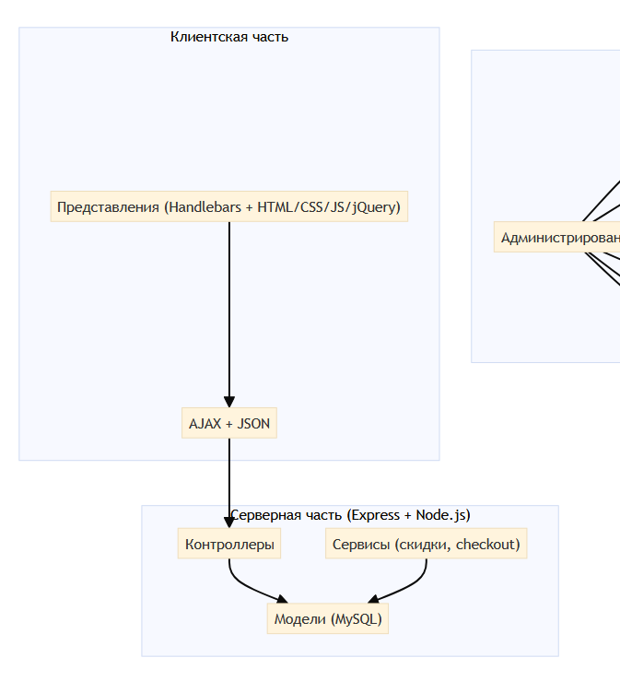

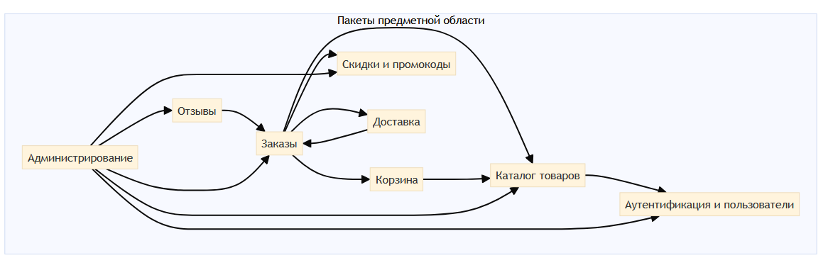

2.3 UseCase‑диаграммы подсистем
2.3.1 Подсистема «Публичная часть и доступ»
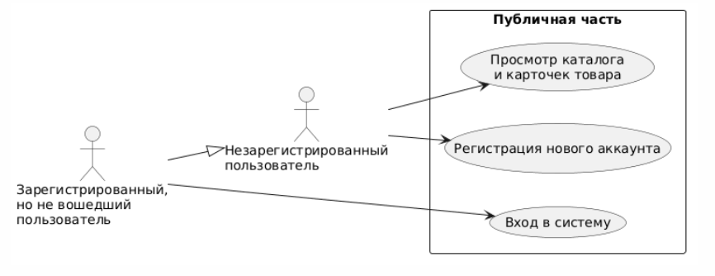

2.3.2 Подсистема «Покупка и оформление заказа»
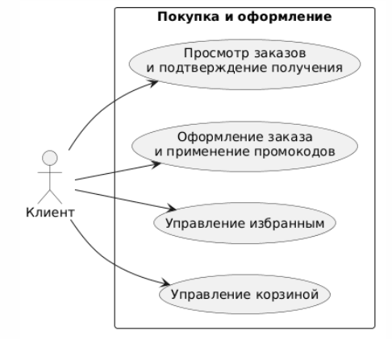

2.3.3 Подсистема «Доставка»

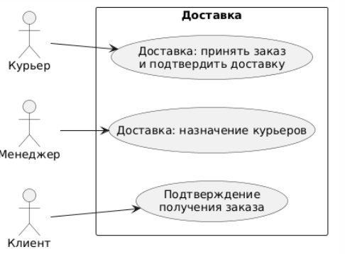

2.3.4 Подсистема «Администрирование»
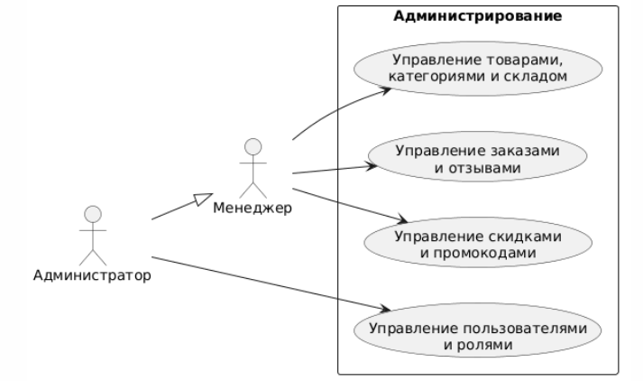

2.4 Сценарии вариантов использования
2.4.1 Сценарий варианта использования «Регистрация нового аккаунта»
Атрибут | Описание
Наименование | Регистрация нового аккаунта
Тип | Базовый
Акторы | Незарегистрированный пользователь
Цель | Создание учетной записи пользователя
Краткое описание | Пользователь вводит данные, система валидирует и создаёт аккаунт
Связанные варианты использования | Вход в систему

Типичный ход событий
№ | Действия актора | Реакция системы
1 | Открывает страницу регистрации | Отображает форму регистрации
2 | Вводит данные и подтверждает | Проверяет корректность данных
3 | Ожидает результат регистрации | Создаёт учетную запись
4 | Получает уведомление об успешной регистрации | Отображает сообщение об успешной регистрации

Расширения
№ | Действия актора | Реакция системы
1 | Вводит некорректные данные | Возвращает форму с сообщением об ошибке
2 | Вводит email, уже используемый другим пользователем | Сообщает о невозможности регистрации

2.4.2 Сценарий варианта использования «Вход в систему»
Атрибут | Описание
Наименование | Вход в систему
Тип | Базовый
Акторы | Зарегистрированный, но не вошедший пользователь
Цель | Авторизация пользователя
Краткое описание | Пользователь вводит логин и пароль, система создаёт сессию
Связанные варианты использования | Регистрация нового аккаунта

Типичный ход событий
№ | Действия актора | Реакция системы
1 | Открывает страницу входа | Отображает форму входа
2 | Вводит email и пароль и подтверждает | Проверяет учетные данные
3 | Ожидает завершения входа | Создаёт сессию и перенаправляет в профиль

Расширения
№ | Действия актора | Реакция системы
1 | Вводит неверный пароль | Сообщает об ошибке входа
2 | Вводит несуществующий email | Сообщает об ошибке входа

2.4.3 Сценарий варианта использования «Просмотр каталога и карточки товара»
Атрибут | Описание
Наименование | Просмотр каталога и карточки товара
Тип | Базовый
Акторы | Незарегистрированный пользователь
Цель | Получение информации о товарах
Краткое описание | Пользователь просматривает список товаров и карточку товара
Связанные варианты использования | Регистрация нового аккаунта

Типичный ход событий
№ | Действия актора | Реакция системы
1 | Открывает страницу каталога | Отображает список товаров
2 | Применяет фильтр или открывает следующую страницу | Обновляет список товаров
3 | Открывает карточку товара | Отображает подробную информацию о товаре

Расширения
№ | Действия актора | Реакция системы
1 | Выбирает фильтр без результатов | Показывает сообщение «Товары не найдены»

2.4.4 Сценарий варианта использования «Управление корзиной»
Атрибут | Описание
Наименование | Управление корзиной
Тип | Базовый
Акторы | Клиент
Цель | Формирование состава заказа
Краткое описание | Клиент добавляет товары, изменяет количество и удаляет позиции
Связанные варианты использования | Оформление заказа и применение промокодов

Типичный ход событий
№ | Действия актора | Реакция системы
1 | Нажимает «В корзину» на товаре | Добавляет товар в корзину
2 | Изменяет количество товара | Проверяет остаток и обновляет корзину
3 | Удаляет товар из корзины | Удаляет позицию и пересчитывает сумму

Расширения
№ | Действия актора | Реакция системы
1 | Указывает количество больше остатка | Ограничивает количество и сообщает об ограничении
2 | Устанавливает количество 0 | Удаляет товар из корзины
Примечания
Количество товара ограничено диапазоном 1–99.

2.4.5 Сценарий варианта использования «Оформление заказа и применение промокодов»
Атрибут | Описание
Наименование | Оформление заказа и применение промокодов
Тип | Базовый
Акторы | Клиент
Цель | Создание заказа и фиксация его состава
Краткое описание | Клиент выбирает адрес, слот доставки, вводит данные и применяет промокод
Связанные варианты использования | Управление корзиной

Типичный ход событий
№ | Действия актора | Реакция системы
1 | Открывает страницу оформления | Отображает состав корзины и форму
2 | Выбирает адрес и слот доставки, вводит телефон и комментарий | Валидирует введенные данные
3 | Вводит промокод и подтверждает применение | Проверяет промокод и пересчитывает сумму
4 | Подтверждает оформление заказа | Проверяет остатки и создаёт заказ

Расширения
№ | Действия актора | Реакция системы
1 | Вводит недействительный промокод | Сообщает о неверном промокоде
2 | Остатков товара недостаточно | Сообщает о невозможности оформления

2.4.6 Сценарий варианта использования «Доставка: назначение курьеров»
Атрибут | Описание
Наименование | Доставка: назначение курьеров
Тип | Базовый
Акторы | Менеджер
Цель | Назначение курьера на заказ
Краткое описание | Менеджер выбирает курьера и закрепляет его за заказом
Связанные варианты использования | Управление заказами и отзывами

Типичный ход событий
№ | Действия актора | Реакция системы
1 | Открывает заказ в админ-панели | Отображает детали заказа и список курьеров
2 | Выбирает курьера и сохраняет назначение | Проверяет доступность курьера
3 | Подтверждает назначение | Сохраняет изменения и отображает статус заказа

Расширения
№ | Действия актора | Реакция системы
1 | Выбирает неактивного курьера | Сообщает об ошибке назначения
2 | Выбирает заказ в закрытом статусе | Запрещает назначение

2.4.7 Сценарий варианта использования «Доставка: принять заказ и подтвердить доставку»
Атрибут | Описание
Наименование | Доставка: принять заказ и подтвердить доставку
Тип | Базовый
Акторы | Курьер
Цель | Принятие заказа и подтверждение доставки
Краткое описание | Курьер принимает заказ и подтверждает факт доставки
Связанные варианты использования | Подтверждение получения заказа

Типичный ход событий
№ | Действия актора | Реакция системы
1 | Открывает список доставок | Отображает доступные заказы
2 | Принимает заказ | Закрепляет заказ за курьером и меняет статус
3 | Подтверждает доставку | Фиксирует время подтверждения и обновляет статус

Расширения
№ | Действия актора | Реакция системы
1 | Пытается принять заказ, закрепленный за другим курьером | Запрещает принятие
2 | Пытается подтвердить закрытый заказ | Запрещает подтверждение

2.4.8 Сценарий варианта использования «Подтверждение получения заказа»
Атрибут | Описание
Наименование | Подтверждение получения заказа
Тип | Базовый
Акторы | Клиент
Цель | Подтверждение факта получения заказа
Краткое описание | Клиент подтверждает получение после подтверждения курьером
Связанные варианты использования | Доставка: принять заказ и подтвердить доставку

Типичный ход событий
№ | Действия актора | Реакция системы
1 | Открывает заказ в профиле | Отображает детали заказа и кнопку подтверждения
2 | Подтверждает получение | Проверяет подтверждение курьера и меняет статус
3 | Получает уведомление о закрытии заказа | Отображает статус «Доставлен»

Расширения
№ | Действия актора | Реакция системы
1 | Пытается подтвердить до подтверждения курьером | Сообщает о невозможности подтверждения

2.4.9 Сценарий варианта использования «Оставление отзыва на товар»
Атрибут | Описание
Наименование | Оставление отзыва на товар
Тип | Базовый
Акторы | Клиент
Цель | Оценка товара и сохранение отзыва
Краткое описание | Клиент оставляет отзыв о товаре после заказа
Связанные варианты использования | Просмотр каталога и карточки товара

Типичный ход событий
№ | Действия актора | Реакция системы
1 | Открывает карточку товара | Отображает форму отзыва (если доступна)
2 | Вводит оценку и комментарий | Проверяет корректность данных
3 | Отправляет отзыв | Сохраняет отзыв и отображает подтверждение

Расширения
№ | Действия актора | Реакция системы
1 | Пытается оставить отзыв без заказа | Сообщает об ограничении
2 | Вводит некорректные данные | Сообщает об ошибке

